ENGLISH AT TENUTA CALCABABBIO CENTRO ENOCULTURALE

Frazione Calcababbio – Pietra de’ Giorgi (PV)

**Daughters, sisters, mothers and lovers: women’s writing in the modern age**

**Saturday 29 June 2013**

An interactive seminar of readings and discussion on Virginia Woolf, Dorothy Parker, Joan Didion, Angela Carter and others…

The seminar is open to all and will be conducted entirely in English by Prof. Kirsty Ramsbottom B.A. Hons. English Language and Literature

Costo: €80,00 (iscrizione, coffee break e pranzo) – iscrizione scontata per i soci AITI: €65,00

**Programme – a guide to timings**

9.30 - 10.00 Introductions and Warm-up

10.00 -11.30 Common themes in women's writing

The Mother of Modernism : The Life and Times of Virginia Woolf

Selected Readings

11.30 – 12.00 Coffee Break

12.00 – 13.30 Magical Thinking : Joan Didion and Angela Carter

Selected Readings from *The Year of Magical Thinking*

Nights at the Circus Wise Children

13.30 – 14.30 Lunch

14.30 – 16.00 Voices of Courage Dorothy Parker

Tony Morrison

16.00- 17.00 Tea and two poets : Carol Ann Duffy

Jo Shapcott

**Seminario organizzato con il patrocinio di:**

Comune di Redavalle (PV)



Comune di Pietra de’ Giorgi (PV)

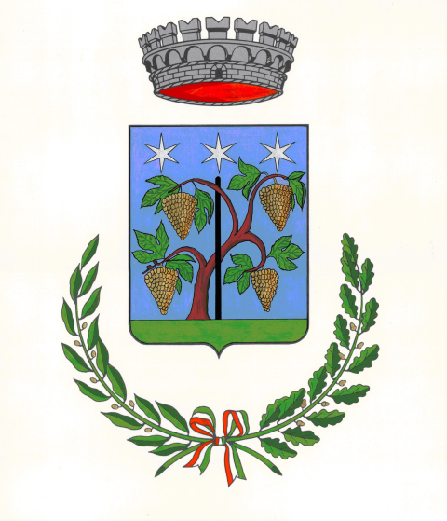

Associazione Italiana Traduttori Interpreti



ENGLISH AT TENUTA CALCABABBIO CENTRO ENOCULTURALE

Frazione Calcababbio – Pietra de’ Giorgi (PV)

Modulo di iscrizione

**Daughters, sisters, mothers and lovers: women’s writing in the modern age Saturday 29 June 2013**

Si prega di compilare e firmare il modulo di iscrizione e di inviarlo via mail a [eventi@tenutacalcababbio.it](mailto:eventi@tenutacalcababbio.it) oppure [info@tenutacalcababbio.it](mailto:info@tenutacalcababbio.it) oppure per fax al n. 0385.74251 con copia del bonifico bancario.

Nome: ………………………………………………………………………………………………………….

Indirizzo: ………………………………………………………………………………………….................

……………………………………………………………………………………………………………………..

Tel. ……………………………………………………………………………………………………………….

E-mail: …………………………………………………………………………………………………………..

Coordinate bancarie per il pagamento della quota di iscrizione di €80,00

**IBAN**: IT22I0623055680000001348941

Tenuta Calcababbio di Luca Boga Zambianchi – Cariparma, Filiale di Broni (PV)

**Causale**: Iscrizione seminario Women’s Writing

Autorizzo il trattamento dei miei dati personali ai sensi della legge 675/96.

Firma del partecipante: …………………………………………………………………………………………………..

[info@tenutacalcababbio.it](mailto:info@tenutacalcababbio.it) / 347.309.00.27 (risponde Katherine, la direttrice del Centro).

[www.tenutacalcababbio.it](http://www.tenutacalcababbio.it) – seguiteci su facebook

